Nghiên cứu mới để đánh giá hiệu quả của két giảm lắc ngang trên tàu container cỡ lớn
Shipping News
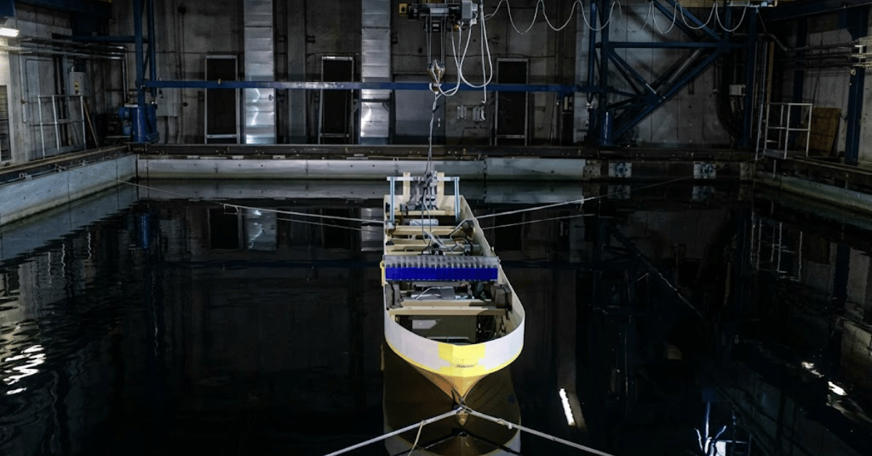
Ocean Network Express Pte. Ltd. (“ONE”) và Nippon Kaiji Kyokai (“ClassNK”) đã khởi động một dự án nghiên cứu chung nhằm đánh giá hiệu quả của két giảm lắc ngang (Roll Damping Tanks – RDTs) trên các tàu container cỡ lớn.
ONE sẽ cung cấp dữ liệu đo đạc thu thập trên các tàu đang khai thác của mình. ClassNK sẽ phân tích dữ liệu này kết hợp với các mô phỏng số để đánh giá khả năng giảm lắc ngang trong điều kiện khai thác thực tế.
Thông qua việc phân tích dữ liệu đo đạc trên tàu và các mô phỏng số, nghiên cứu này hướng tới cung cấp những hiểu biết thực tiễn về hiệu quả hoạt động của RDT, đồng thời làm rõ hơn khả năng giảm lắc của hệ thống trong điều kiện khai thác thực tế trên tàu có kích thước đầy đủ.
Bằng cách tối ưu hóa hiệu quả hoạt động của RDT, ONE và ClassNK hướng tới nâng cao hơn nữa mức độ an toàn của hàng hóa và độ tin cậy trong hành trình vận chuyển, qua đó bảo đảm chuỗi cung ứng ổn định và có khả năng chống chịu tốt hơn cho khách hàng trên toàn thế giới.
Về két giảm lắc ngang (RDT) và xu hướng ứng dụng ngày càng tăng trên tàu container
RDT được thiết kế để giảm dao động lắc ngang của tàu thông qua việc kiểm soát sự dịch chuyển của chất lỏng ở bên trong két. Công nghệ này đã được sử dụng từ lâu trên tàu khách, tàu nghiên cứu và các loại tàu chuyên dụng khác. Trong những năm gần đây, việc ứng dụng RDT trên tàu container ngày càng gia tăng.
Việc giảm lắc ngang có ý nghĩa quan trọng đối với các tàu container cỡ lớn, bởi dao động lắc quá mức có thể làm tăng lực tác động lên container và các hệ thống chằng buộc container. Giảm lắc hiệu quả có thể hỗ trợ tàu vận hành an toàn hơn, nâng cao an toàn vận chuyển hàng hóa, đồng thời cho phép bố trí hàng hóa hiệu quả hơn và tăng tính linh hoạt trong khai thác.
Mặc dù RDT ngày càng được ứng dụng nhiều trên tàu container, hiệu quả giảm lắc của hệ thống này trên các tàu container cỡ lớn cho đến nay chủ yếu vẫn được đánh giá thông qua thử nghiệm mô hình và mô phỏng số. Việc kiểm chứng trên tàu thực tế, dựa vào các phép đo trên tàu trong điều kiện khai thác và điều kiện biển thực tế, vẫn còn hạn chế.
Để góp phần khắc phục khoảng trống này, ONE — một trong những công ty vận tải container tuyến quốc tế hàng đầu thế giới — sẽ cung cấp dữ liệu khai thác thu thập từ các tàu trong đội tàu của mình. Trong khi đó, ClassNK sẽ vận dụng kinh nghiệm chuyên sâu về thử nghiệm, mô phỏng số và phân tích kỹ thuật để đánh giá dữ liệu.
Thông qua sự hợp tác này, ONE và ClassNK hướng tới hiểu rõ hơn hiệu quả hoạt động của RDT trên các tàu container cỡ lớn trong điều kiện khai thác thực tế.
Ảnh minh họa phía trên: Thử nghiệm RDT trên mô hình thu nhỏ. Thay vì chỉ dựa vào các mô phỏng như hình minh họa, ONE và ClassNK hiện đang sử dụng dữ liệu khai thác từ các tàu container đang hoạt động để kiểm chứng hiệu quả của RDT trong điều kiện biển thực tế.
Bà Kumi Miyashita, cán bộ điều hành của ClassNK, cho biết: “Chúng tôi rất vui được hợp tác với ONE để kiểm chứng hiệu quả của RDT dựa trên dữ liệu thu thập từ hoạt động khai thác tàu thực tế. Thông qua việc kết hợp dữ liệu đo đạc trên tàu thực tế với phân tích số, chúng tôi hướng tới đóng góp vào việc nâng cao độ an toàn và hiệu quả khai thác tàu bằng cách thiết lập cơ sở đánh giá đáng tin cậy về hiệu quả của RDT trong điều kiện khai thác và điều kiện biển thực tế.”
Ông Masaharu Urabe, Phó Chủ tịch phụ trách khai thác đội tàu toàn cầu của Ocean Network Express, cho biết: “Chúng tôi rất vui được hợp tác với ClassNK trong sáng kiến nghiên cứu quan trọng này. Bằng cách kết hợp dữ liệu khai thác thu thập trên tàu của ONE với năng lực phân tích kỹ thuật tiên tiến của ClassNK, chúng tôi hướng tới xây dựng một phương pháp thực tiễn để định lượng hiệu quả của RDT trong điều kiện khai thác thực tế.
Chúng tôi tin rằng những kiến thức thu được từ nghiên cứu này sẽ tiếp tục nâng cao mức độ an toàn trong hoạt động khai thác đội tàu, đồng thời góp phần cải thiện hiệu quả bố trí container và khả năng xếp hàng.”
Hướng tới tương lai hàng hải an toàn hơn
ONE và ClassNK sẽ tiếp tục chia sẻ dữ liệu khai thác và chuyên môn kỹ thuật nhằm thúc đẩy đổi mới, góp phần xây dựng tương lai an toàn hơn, đáng tin cậy hơn và hiệu quả hơn cho hoạt động vận tải container cũng như toàn ngành hàng hải.
--------------------------------------------

